**«БЫСТРОГОРСКИЙ ВЕСТНИК»**

**Информационный бюллетень МО «Быстрогорское сельское поселение»**

**среда 28 ноября 2018 года**

**№ 28**

**Официальное средство массовой информации Быстрогорского сельского поселения «Быстрогорский вестник» издается на основании Решения Собрания депутатов Быстрогорского сельского поселения от 4.04.2012г. № 178-СД, Постановления Администрации Быстрогорского сельского поселения от 19.04.2012г. №76. Документы, публикуемые в «Быстрогорском вестнике» соответствуют оригиналам и имеют юридическую силу.**

**ПОСТАНОВЛЕНИЕ**

**26 ноября 2018 г № 101 п. Быстрогорский**

**Об утверждении перечня должностных**

**лиц администрации Быстрогорского сельского**

**поселения, уполномоченных составлять протоколы**

**об административных правонарушениях**

В соответствии с "Кодексом Российской Федерации об административных правонарушениях" от 30.12.2001 N 195-ФЗ, законом Ростовской области от 25.10.2002 N 273-ЗС "Об административных правонарушениях",

**ПОСТАНОВЛЯЮ:**

1.Утвердить  перечень   должностных   лиц  Администрации Быстрогорского сельского поселения, которые уполномочены  составлять   протоколы  об административных правонарушениях на территории Быстрогорского сельского  поселения  в соответствии с законом Ростовской области от 25.10.2002 N 273-ЗС "Об административных правонарушениях" согласно приложению к настоящему Постановлению.

2. Признать утратившим силу Постановление Администрации Быстрогорского сельского поселения от 12.09.2018 года № 84 «Об утверждении перечня должностных лиц, уполномоченных составлять протоколы об административных правонарушениях».

3. Настоящее Постановление подлежит опубликованию в периодическом печатном издании муниципального образования «Быстрогорское сельское поселение» бюллетене «Быстрогорский вестник» и на официальном сайте муниципального образования «Быстрогорское сельское поселение»

4. Настоящее Постановление вступает в силу со дня его официального опубликования

5. Контроль за выполнением Постановления оставляю за собой.

Глава Администрации

Быстрогорского

сельского поселения С. Н. Кутенко

Приложение

к Постановлению Быстрогорского

**сельского поселения**

**от 26 ноября 2018 г. № 101**

Перечень

должностных лиц администрации,  уполномоченных  составлять протоколы об административных правонарушениях

1.Начальник сектора организационно-правовой работы администрации Быстрогорского сельского поселения **уполномочен составлять протоколы об административных  правонарушениях,   предусмотренных  статьями:** статьями 2.2-2.7; статьей 2.10; статьей3.2; статьей 4.1; статьей 4.4; статьей 4.5; статьей 5.1; статьей 5.2;статьей 7.1; статьей 7.2; статьями 8.1; частью 2 статьи 9.1; статьей 9.3 **закона Ростовской области от 25.10.2002 N 273-ЗС "Об административных правонарушениях".**

2. Главный специалист по вопросам имущественных и земельных отношений, ЖКХ (жилищно-коммунального хозяйства), благоустройства, архитектуры, строительства, транспорта, связи природоохранной деятельности Администрации Быстрогорского сельского поселения **уполномочен составлять протоколы об административных  правонарушениях,   предусмотренных  статьями:** статьями 2.2-2.7; статьей 2.10; статьей3.2; статьей 4.1; статьей 4.4; статьей 4.5; статьей 5.1; статьей 5.2;статьей 7.1; статьей 7.2;статьями 8.1; частью 2 статьи 9.1; статьей 9.3 **закона Ростовской области от 25.10.2002 N 273-ЗС "Об административных правонарушениях".**

|  |  |  |  |
| --- | --- | --- | --- |
| **РЕШЕНИЕ**   |  | | --- | | **О досрочном прекращении полномочий депутата Собрания депутатов Быстрогорского сельского поселения четвертого созыва Середняк Татьяны Николаевны** | |  |  |

|  |  |
| --- | --- |
| **Принято**  **Собранием депутатов** | **28 ноября 2018 года** |

В соответствии с пунктом 2 части 10 статьи 40 Федерального закона от 6 октября 2003 года № 131-ФЗ «Об общих принципах организации местного самоуправления в Российской Федерации», пунктом 2 части 13 статьи 32 Устава муниципального образования «Быстрогорское сельское поселение», на основании личного заявления Середняк Татьяны Николаевны о сложении депутатских полномочий от 19.11.2018 года, Собрание депутатов Быстрогорского сельского поселения

**РЕШИЛО:**

1. Считать полномочия депутата Собрания депутатов Быстрогорского сельского поселения четвертого созыва Середняк Татьяны Николаевны, избранного по многомандатному избирательному округу №2, выдвинутого Ростовским региональным отделением Всероссийской политической партии «ЕДИНАЯ РОССИЯ», досрочно прекращенными с 28.11.2018 года.

2. Опубликовать настоящее Решение.

1. Направить настоящее Решение в Территориальную избирательную комиссию Тацинского района Ростовской области, Собрание депутатов Тацинского района.
2. Настоящее Решение вступает в силу со дня его принятия.
3. Контроль за исполнением настоящего Решения возложить на председателя Собрания депутатов – главу Быстрогорского сельского поселения Т.А Янченко.

Председатель Собрания депутатов-

глава Быстрогорского сельского поселения Т.А Янченко

**п. Быстрогорский**

**№ 46-СД**

##### РЕШЕНИЕ

|  |
| --- |
| О назначении публичных слушаний по проекту решения Собрания депутатов Быстрогорского сельского поселения «О бюджете Быстрогорского сельского поселения Тацинского района на 2019 год и плановый период 2020 и 2021 годов» |

|  |  |
| --- | --- |
| **Принято Собранием депутатов Быстрогорского сельского поселения** | **«28» ноября 2018 года** |

В соответствии со ст. 28 Федерального закона от 06.10.2003 г. №131-ФЗ «Об общих принципах организации местного самоуправления в Российской Федерации», статьей 13 Устава муниципального образования «Быстрогорское сельское поселение», решением Собрания депутатов Быстрогорского сельского поселения от 30 октября 2013г. № 57-СД «О публичных слушаниях по проектам решений Собрания депутатов Быстрогорского сельского поселения о бюджете Быстрогорского сельского поселения Тацинского района и об отчете об исполнении бюджета Быстрогорского сельского поселения Тацинского района», в целях обеспечения прав граждан на участие в осуществлении местного самоуправления, учета их мнения при принятии муниципальных правовых актов, затрагивающих их права и интересы, в связи с принятием бюджета на 2019 год и плановый период 2020-2021 годов,

1. Назначить поведение публичных слушаний по проекту решения Собрания депутатов Быстрогорского сельского поселения «О бюджете Быстрогорского сельского поселения Тацинского района на 2019 год и плановый период 2020 и 2021 годов» в здании МБУК «БСДК» по адресу: п. Быстрогорский ул. Волгодонская д. 5 на 16:00 часов на 7 декабря 2018 года.

2. Уполномоченным органом по проведению публичных слушаний утвердить организационный комитет по проведению публичных слушаний в составе:

Грамм Татьяна Александровна, депутат Собрания депутатов Быстрогорского сельского поселения;

Кутявина Анастасия Ивановна, депутат Собрания депутатов Быстрогорского сельского поселения;

Мащенко Людмила Петровна, депутат Собрания депутатов Быстрогорского сельского поселения;

Боровик Надежда Федоровна, начальник сектора экономики и финансов Администрации Быстрогорского сельского поселения;

Петров Вениамин Николаевич, Главный бухгалтер Администрации Быстрогорского сельского поселения;

3. Организационному комитету по проведению публичных слушаний оповестить жителей муниципального образования «Быстрогорское сельское поселение» о вопросе, выносимом на публичные слушания, инициаторе проведения публичных слушаний, времени и месте их проведения, контактную информацию комиссии по проведению публичных слушаний, адрес помещения, в котором можно ознакомиться с полной информацией о подготовке и проведении публичных слушаний, подать заявку для выступления на публичных слушаниях, время (режим) ознакомления, подачи заявки.

3. Настоящее решение вступает в силу со дня его официального опубликования.

4. Контроль за исполнением данного решения возложить на постоянную комиссию по бюджету, налогам и собственности (Председатель комиссии - Грамм Т.А.).

**Председатель Собрания депутатов-**

**глава Быстрогорского сельского поселения Т.А. Янченко**

**п. Быстрогорский**

**№ 47-СД**

**РЕШЕНИЕ**

**«Об утверждении прогнозного**

**плана приватизации на 2018 год**

**и на плановый период 2019 и 2020 годов»**

|  |  |
| --- | --- |
| **Принято Собранием депутатов Быстрогорского сельского поселения** | **28 ноября 2018 года** |

В соответствии с Федеральным законом от 21 декабря 2001 г. № 178-ФЗ «О приватизации государственного и муниципального имущества» и в целях реализации единой государственной политики в сфере приватизации,

1. Утвердить прогнозный плана приватизации на 2018 год и на плановый период 2019 и 2020 годов согласно приложению к настоящему Решению.

2. Настоящее решение вступает в силу со дня его официального опубликования (обнародования).

3. Контроль за исполнением данного решения возложить на постоянную комиссию по бюджету, налогам и собственности Собрания депутатов Быстрогорского сельского поселения четвертого созыва. (Грамм Т.А)

Председатель Собрания депутатов-

глава Быстрогорского сельского поселения Т.А Янченко

п. Быстрогорский

28 ноября 2018 г.

№ 48 - СД

Приложение

к решению Собрания депутатов

Быстрогорского сельского поселения

от 28.11.2018 г № 48- СД

**Прогнозный план (программа) приватизации**

**Муниципального имущества Быстрогорского сельского поселения**

**на 2018 год и на плановый период 2019 и 2020 годов**

Прогнозный план (программа) приватизации муниципального имущества Быстрогорского сельского поселения на 2018 год и на плановый период 2019 и 2020 годов (далее - Программа приватизации) разработан в соответствии с требованиями Федерального закона от 21.12.2001 года № 178-ФЗ «О приватизации государственного и муниципального имущества», Областного закона от 18 июля 2002 года № 255-ЗС «О приватизации государственного имущества Ростовской области», бюджетного законодательства, статьи 24 пункта 5 Устава муниципального образования «Быстрогорское сельское поселение»

Раздел. 1

**Основные направления реализации политики в сфере приватизации муниципального имущества Быстрогорского сельского поселения**

Основными задачами приватизации муниципального имущества Быстрогорского сельского поселения в 2018 году и плановом периоде 2019 и 2020 годов являются:

- приватизация муниципального имущества, которое не является необходимым для обеспечения выполнения муниципальных функций и полномочий;

- формирование доходов бюджета Быстрогорского сельского поселения.

Максимальная бюджетная эффективность приватизации каждого объекта муниципального имущества будет достигаться за счет принятия решений о способе приватизации и начальной цене приватизируемого имущества на основании анализа складывающейся экономической ситуации, проведения независимой оценки имущества.

Способ приватизации муниципального имущества Быстрогорского сельского поселения – продажа муниципального имущества на аукционе.

Планируемые поступления в бюджет Быстрогорского сельского поселения предполагается обеспечить за счет продажи недвижимого имущества.

В 2018 году предполагается приватизировать 3 объекта муниципального имущества казны Быстрогорского сельского поселения.

Исходя из оценки прогнозируемой стоимости намечаемых к приватизации объектов, а также предполагаемых способов их приватизации, в 2018 году ожидаются поступления в бюджет Быстрогорского сельского поселения доходов от приватизации муниципального имущества Быстрогорского сельского поселения в размере 84 тыс. 791 рубль.

Раздел 2

Муниципальное имущество Быстрогорского сельского поселения, приватизация которого планируется в 2018 -2020 годах

Перечень муниципального имущества казны Быстрогорского сельского поселения,

которое планируется приватизировать в 2018 – 2020 годах

|  |  |  |  |  |
| --- | --- | --- | --- | --- |
| **Наименование**  **объектов муниципального имущества Быстрогорского сельского поселения, местонахождение** | **Объем объекта,**  **(куб. см)** | **Остаточная балансовая**  **стоимость объекта**  **(тыс. рублей)** | **Сведения о земельном участке, на котором расположен объект** | **Сроки приватиза-ции, квартал,**  **год** |
| 1 | 2 | 3 | 4 | 5 |
| 1. Резервуар для хранения ГСМ, расположенный по адресу: Ростовская обл., Тацинский р-н., п. Быстрогорский, ул. Новая, д.7 | 223 | 0 | кадастровый номер: 61:38:0040149:82,  общая площадь  1535 кв. м | IV,  2019 |
| 2. Резервуар для хранения ГСМ, расположенный по адресу: Ростовская обл., Тацинский р-н., п. Быстрогорский, ул. Новая, д.7А | 223 | 0 | кадастровый номер: 61:38:0040149:82,  общая площадь  1535 кв. м | IV,  2019 |
| **Наименование**  **объектов муниципального имущества Быстрогорского сельского поселения, местонахождение** | **Площадь объекта,**  **(кв. м)** | **Остаточная балансовая**  **стоимость объекта**  **(тыс. рублей)** | **Сведения о земельном участке, на котором расположен объект** | **Сроки приватиза-ции, квартал,**  **год** |
| Земельный участок, площадью 1535 кв.м расположенный по адресу: Ростовская обл., Тацинский р-н., п. Быстрогорский, ул. Новая, д.9А | 1535 кв.м | 0 | Кадастровый номер 61:38:0040149:82, | IV,  2019 |

Информационное обеспечение приватизации муниципального имущества.

Прогнозный план (программа) приватизации муниципального имущества Быстрогорского сельского поселения, отчет о выполнении прогнозного плана (программы) приватизации, а также решения об условиях приватизации муниципального имущества Быстрогорского сельского поселения подлежат опубликованию.

**РЕШЕНИЕ**

О внесении изменений в решение

Собрания депутатов Быстрогорского

сельского поселения от 28.12.2017 года № 23-СД

«О бюджете Быстрогорского сельского

поселения Тацинского района на 2018 год

и на плановый период 2019 и 2020 годов»

|  |  |
| --- | --- |
| **Принято Собранием депутатов Быстрогорского сельского поселения** | **28 ноября 2018 года** |

В соответствии со ст.9 Бюджетного Кодекса Российской Федерации,

1. Внести в решение Собрания депутатов Быстрогорского сельского поселения от 28.12.2017г. № 23-СД «О бюджете Быстрогорского сельского поселения Тацинского района на 2018 год и на плановый период 2019 и 2020 годов» следующие изменения:

1) в пункте 2 части 1 статьи 1 цифры «12242,9» заменить цифрами «12255,8»;

2) в пункте 2 части 1 статьи 1 цифры «12290,1» заменить цифрами «12303,0»;

3) приложение № 1 «Объем поступлений доходов бюджета Быстрогорского сельского поселения Тацинского района на 2018 год и на плановый период 2019 и 2020 годов» изложить в редакции согласно приложению № 1 к настоящему решению;

4) приложение № 2 «Источники финансирования дефицита бюджета Быстрогорского сельского поселения Тацинского района на 2018 год и на плановый период 2019 и 2020 годов» изложить в редакции согласно приложению № 2 к настоящему решению;

5) приложение № 6 «Распределение бюджетных ассигнований по разделам, подразделам, целевым статьям (муниципальным программам Быстрогорского сельского поселения и непрограммным направлениям деятельности), группам и подгруппам видов расходов классификации расходов бюджета Быстрогорского сельского поселения Тацинского района на 2018 год и на плановый период 2019 и 2020 годов» изложить в редакции согласно приложению № 3 к настоящему решению;

6) приложение № 7 «Ведомственная структура расходов бюджета Быстрогорского сельского поселения Тацинского района на 2018 год и на плановый период 2019 и 2020 годов» изложить в редакции согласно приложению № 4 к настоящему решению;

7) приложение № 8 «Распределение бюджетных ассигнований по целевым статьям (муниципальным программам Быстрогорского сельского поселения и непрограммным направлениям деятельности), группам и подгруппам видов расходов, разделам, подразделам классификации расходов бюджета Быстрогорского сельского поселения на 2018 год и на плановый период 2019 и 2020 годов» изложить в редакции согласно приложению № 5 к настоящему решению;

8) приложении № 11 «Расшифровка иных межбюджетных трансфертов, предоставляемых бюджету Быстрогорского сельского поселения Тацинского района на 2018 год и на плановый период 2019 и 2020 годов» изложит в редакции согласно приложению № 6 к настоящему решению.

2. Контроль за исполнением настоящего решения возложить на постоянную комиссию по экономической реформе, бюджету, налогам, муниципальной собственности.

3. Настоящее решение Собрания депутатов Быстрогорского сельского поселения вступает в силу со дня официального его опубликования.

**Председатель Собрания**

**депутатов - глава Быстрогорского**

**сельского поселения Т.А. Янченко**

**п. Быстрогорский**

**№ 49-СД**

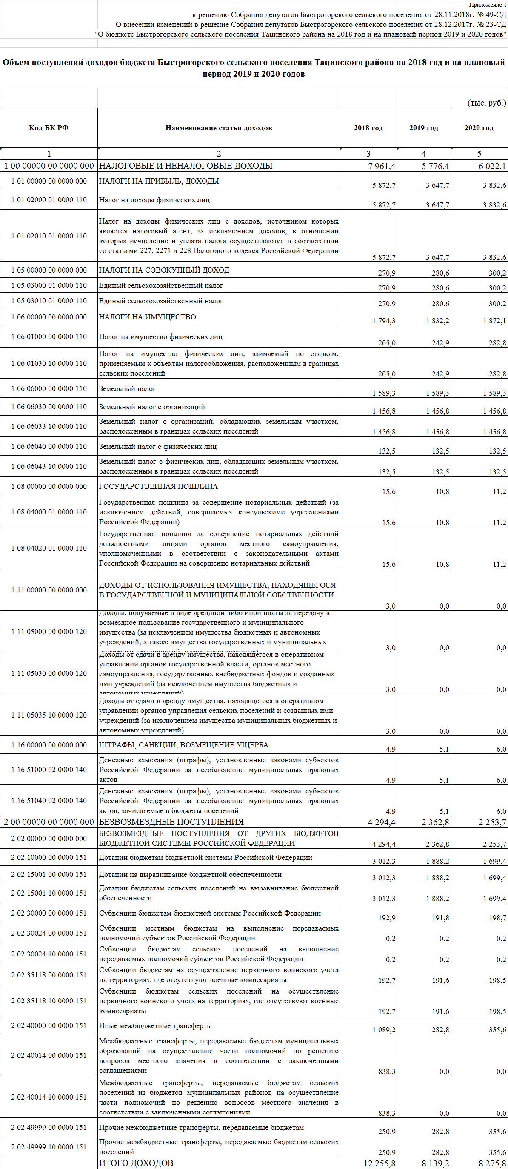

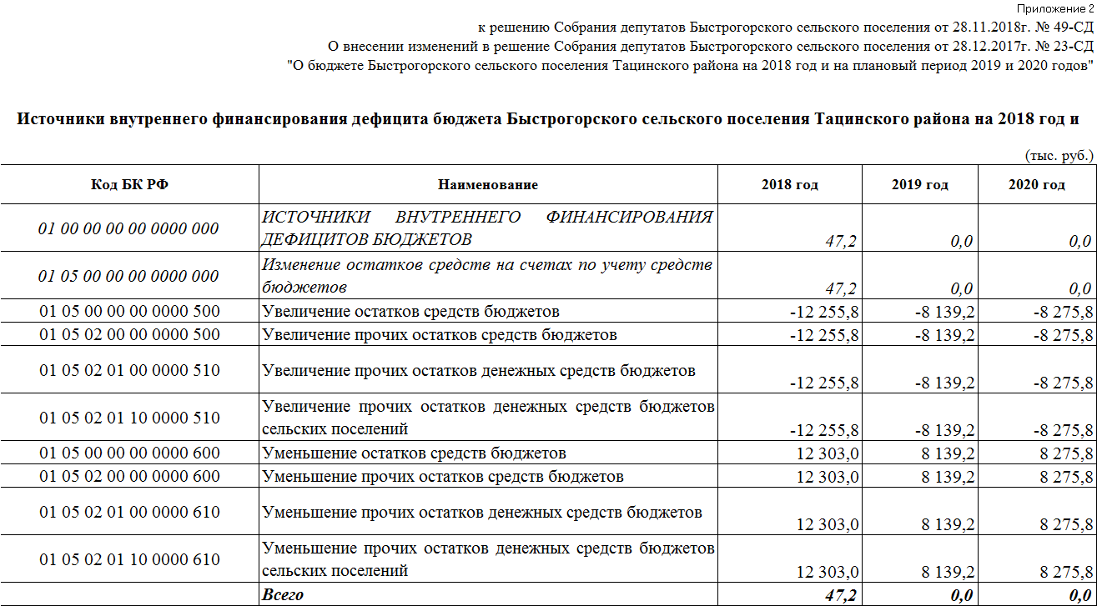

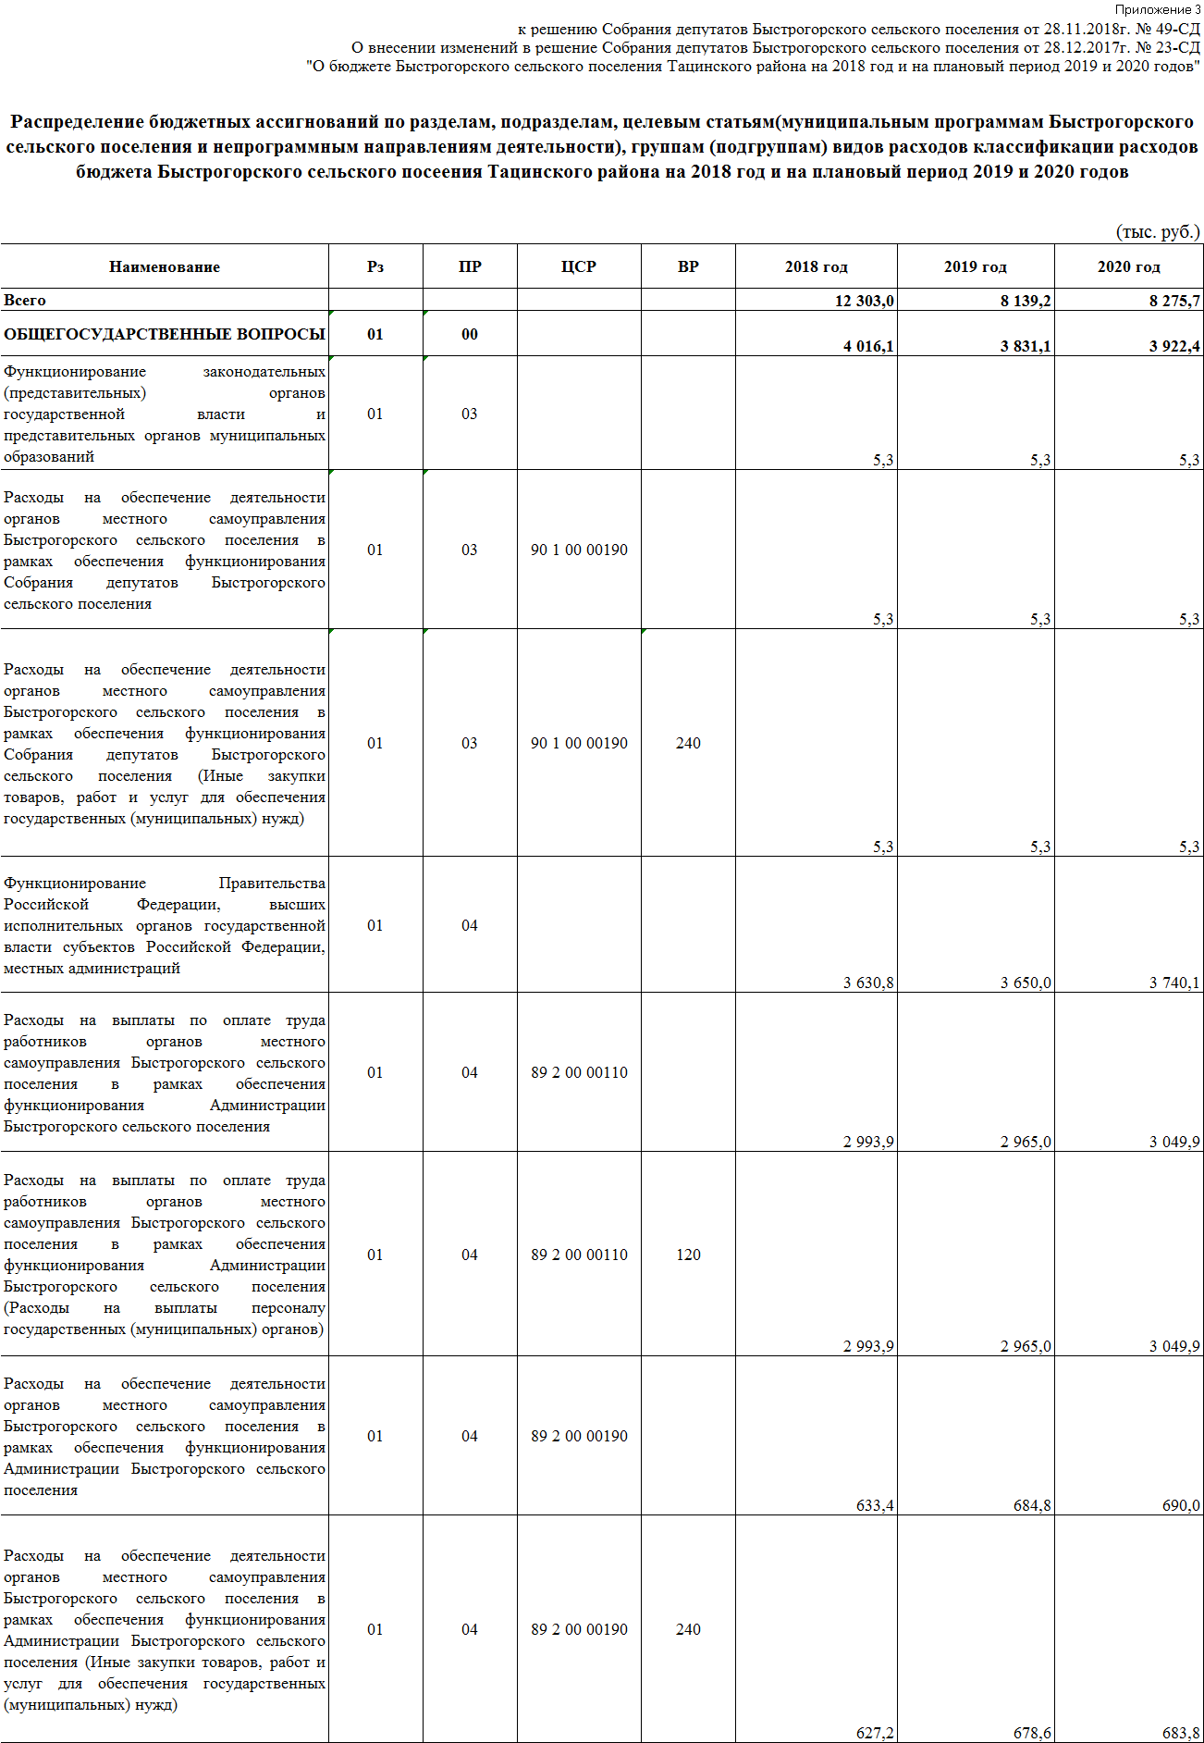

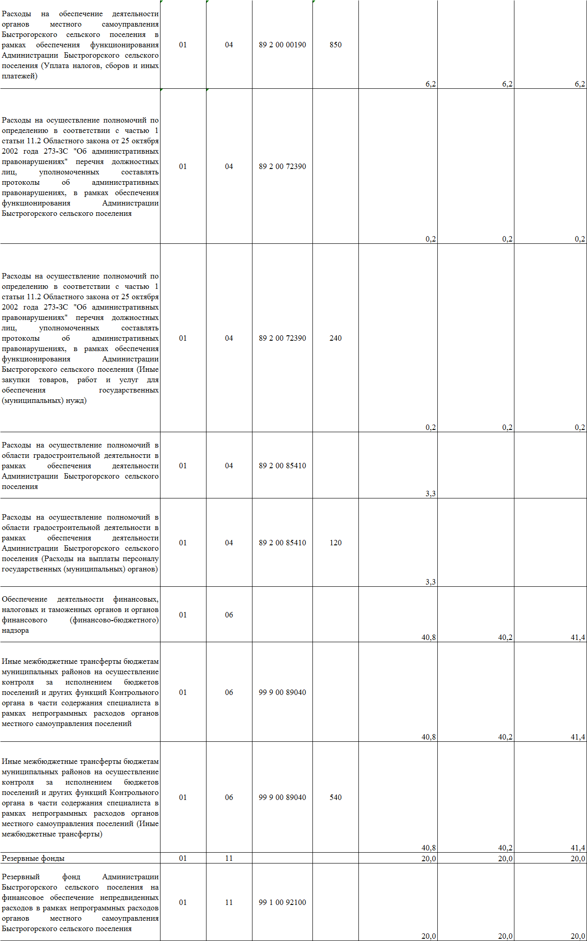

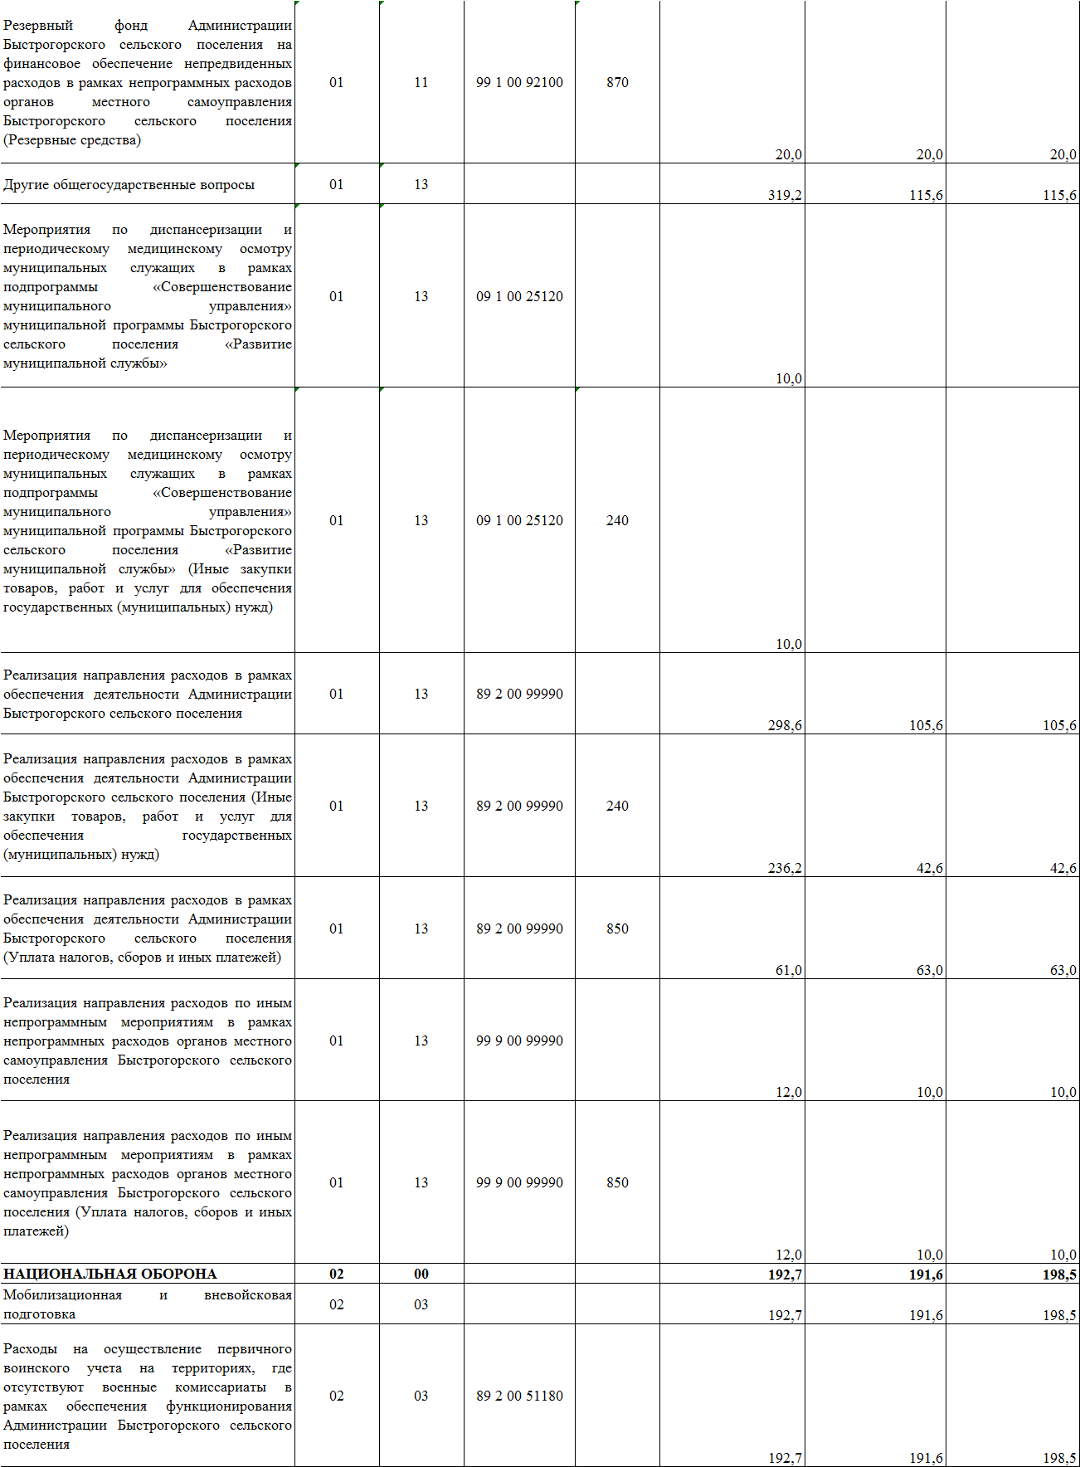 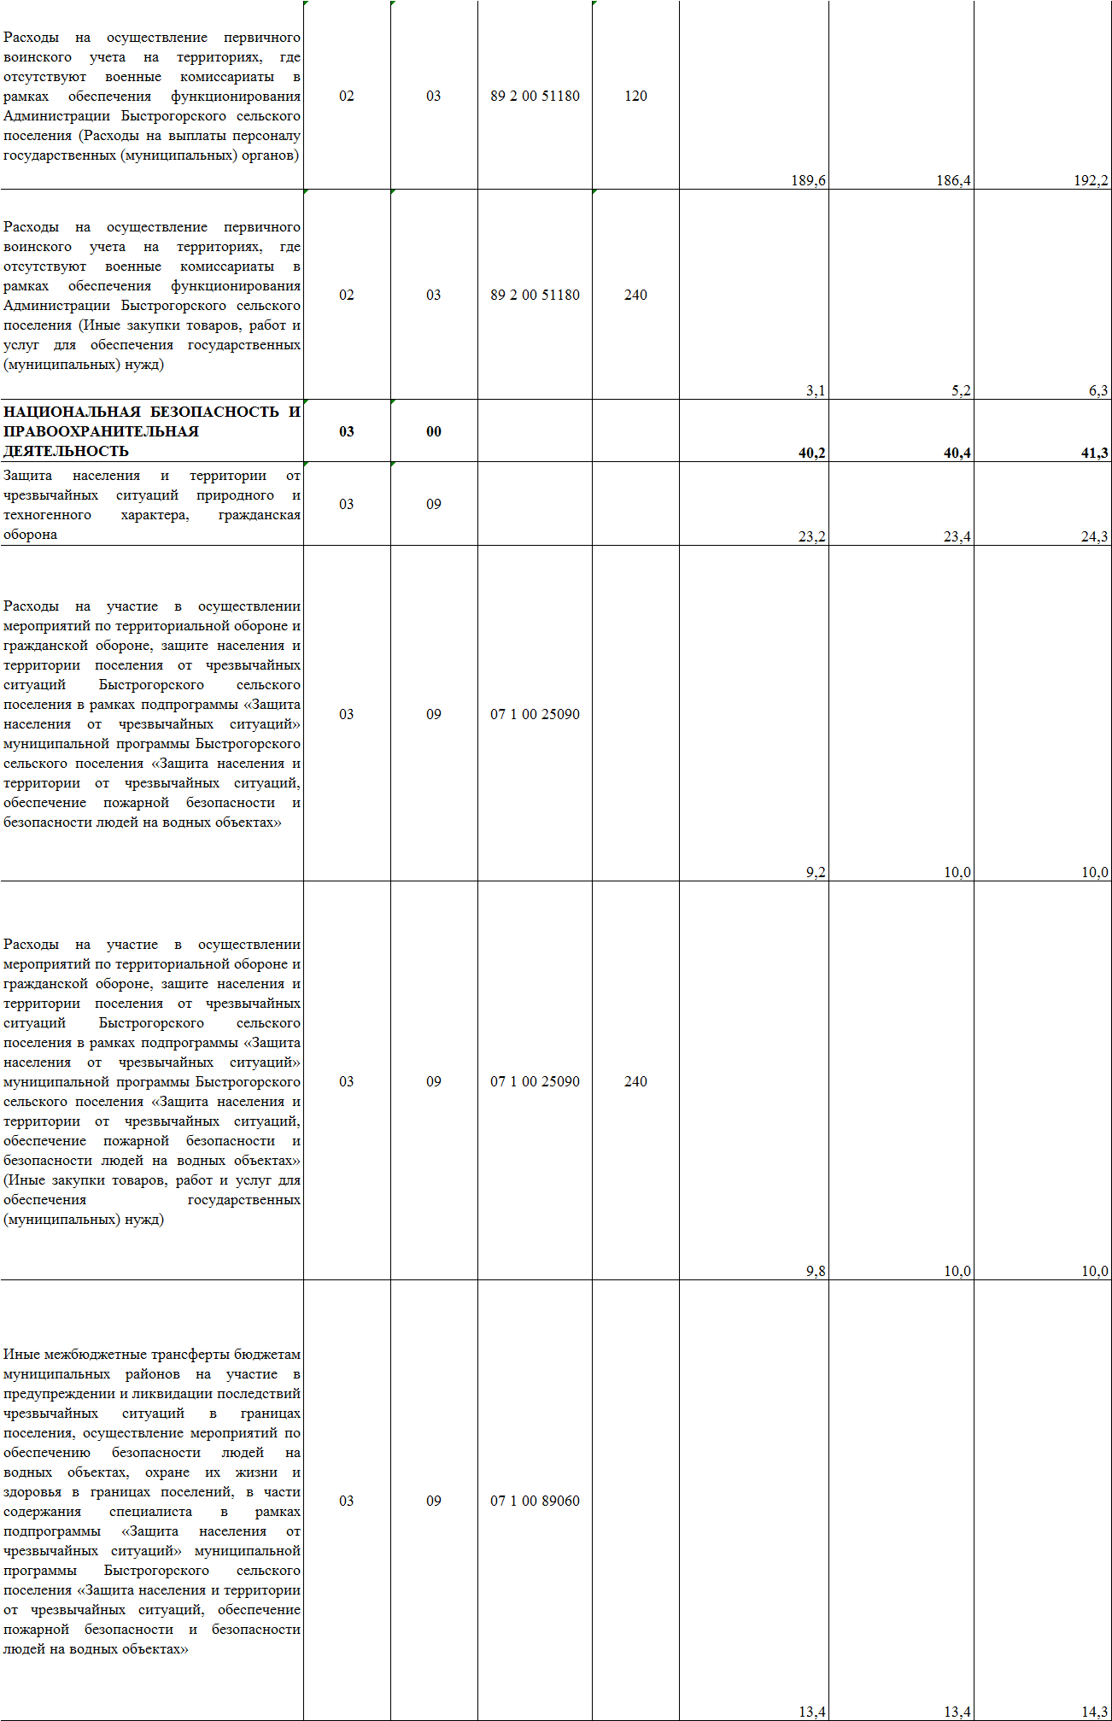

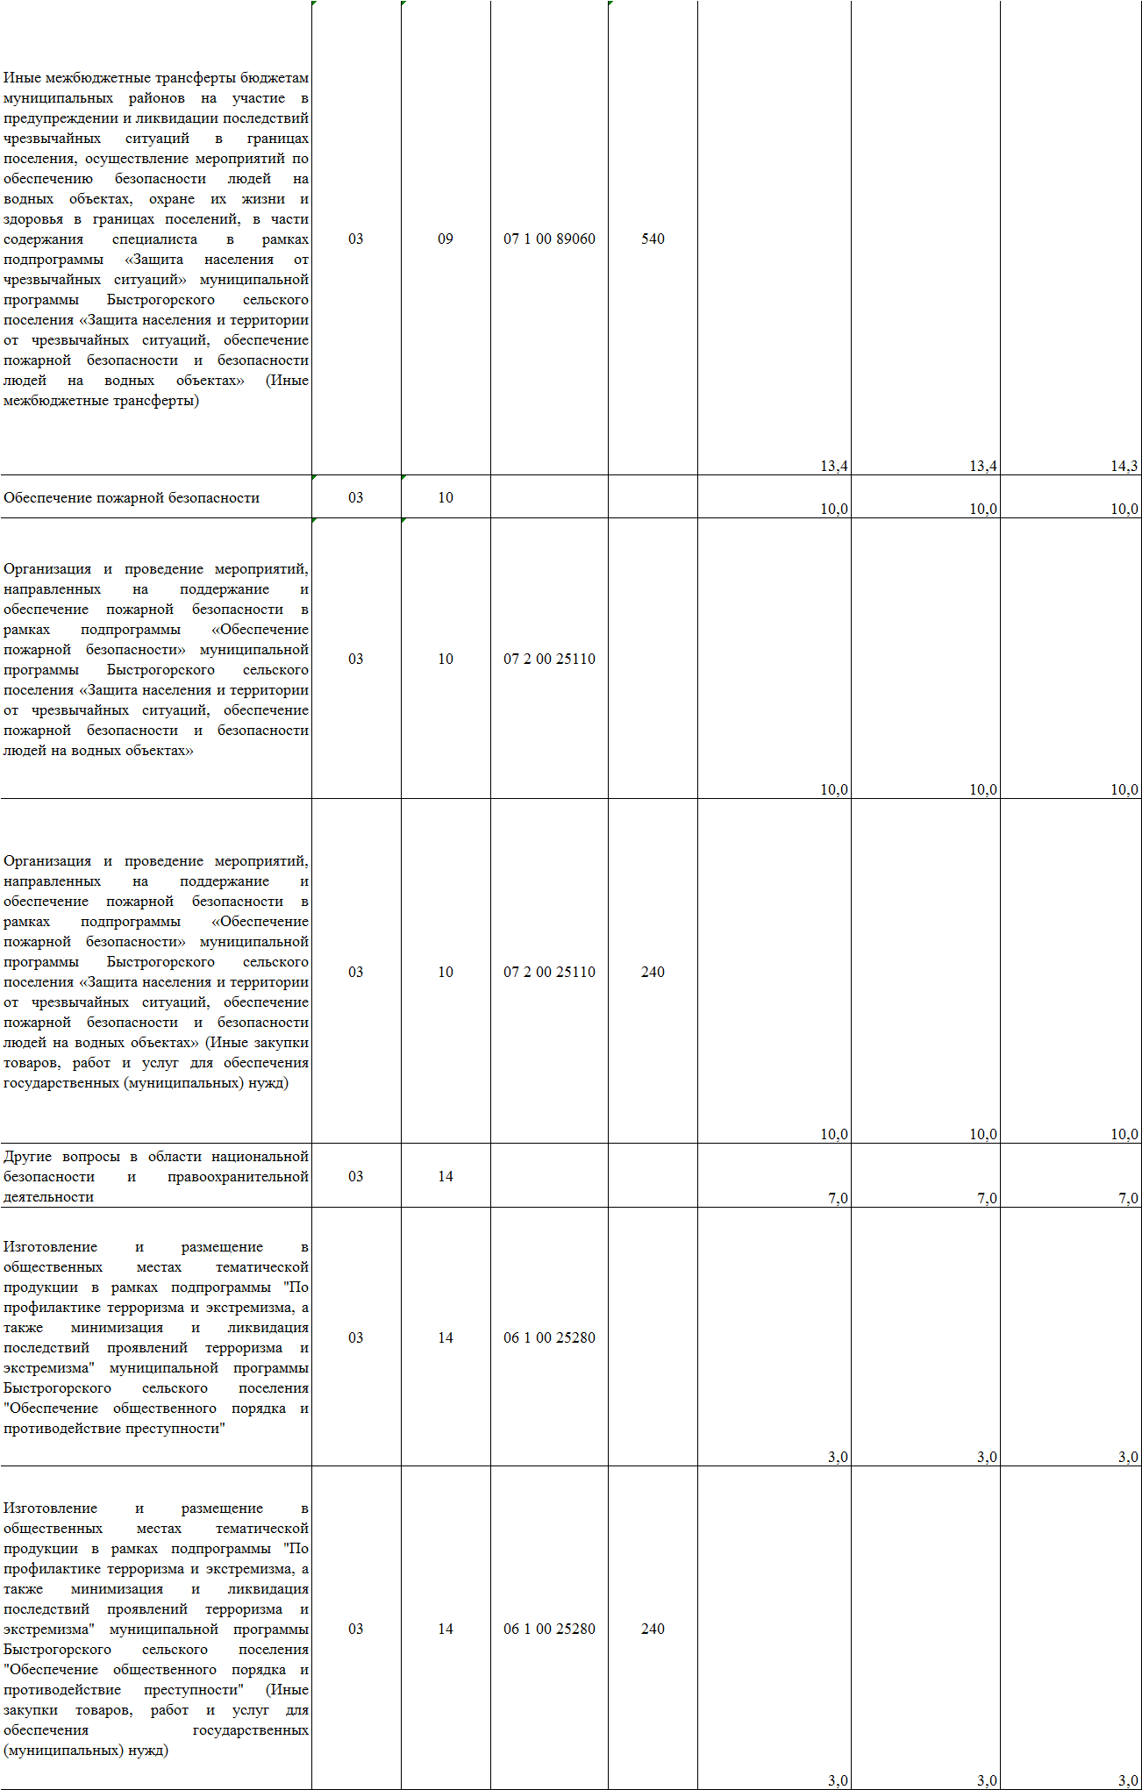

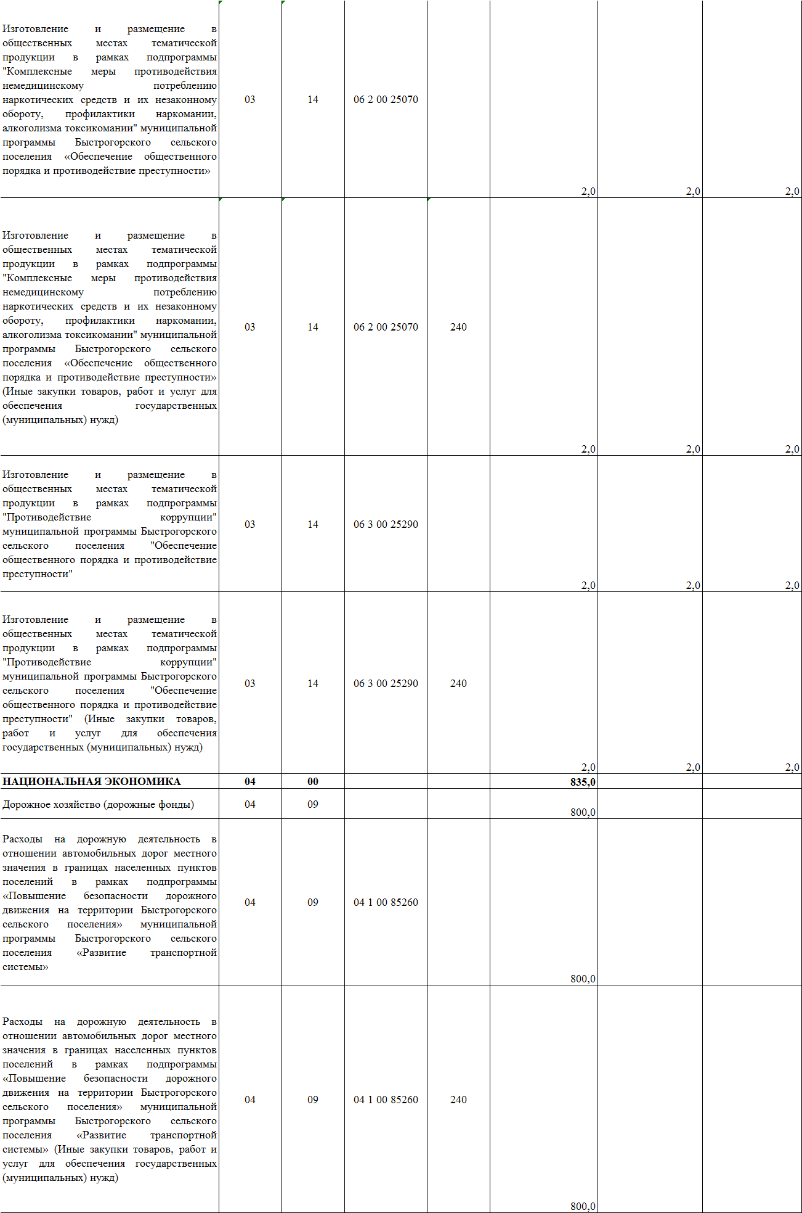

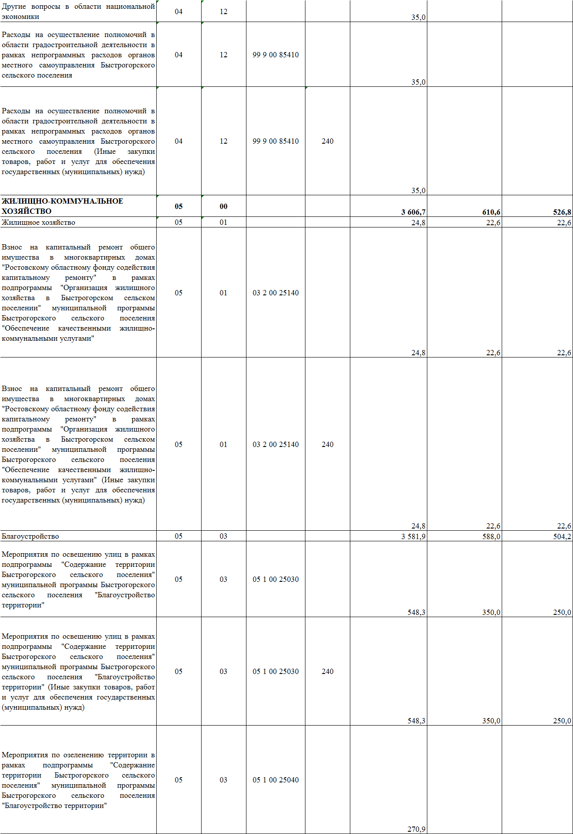

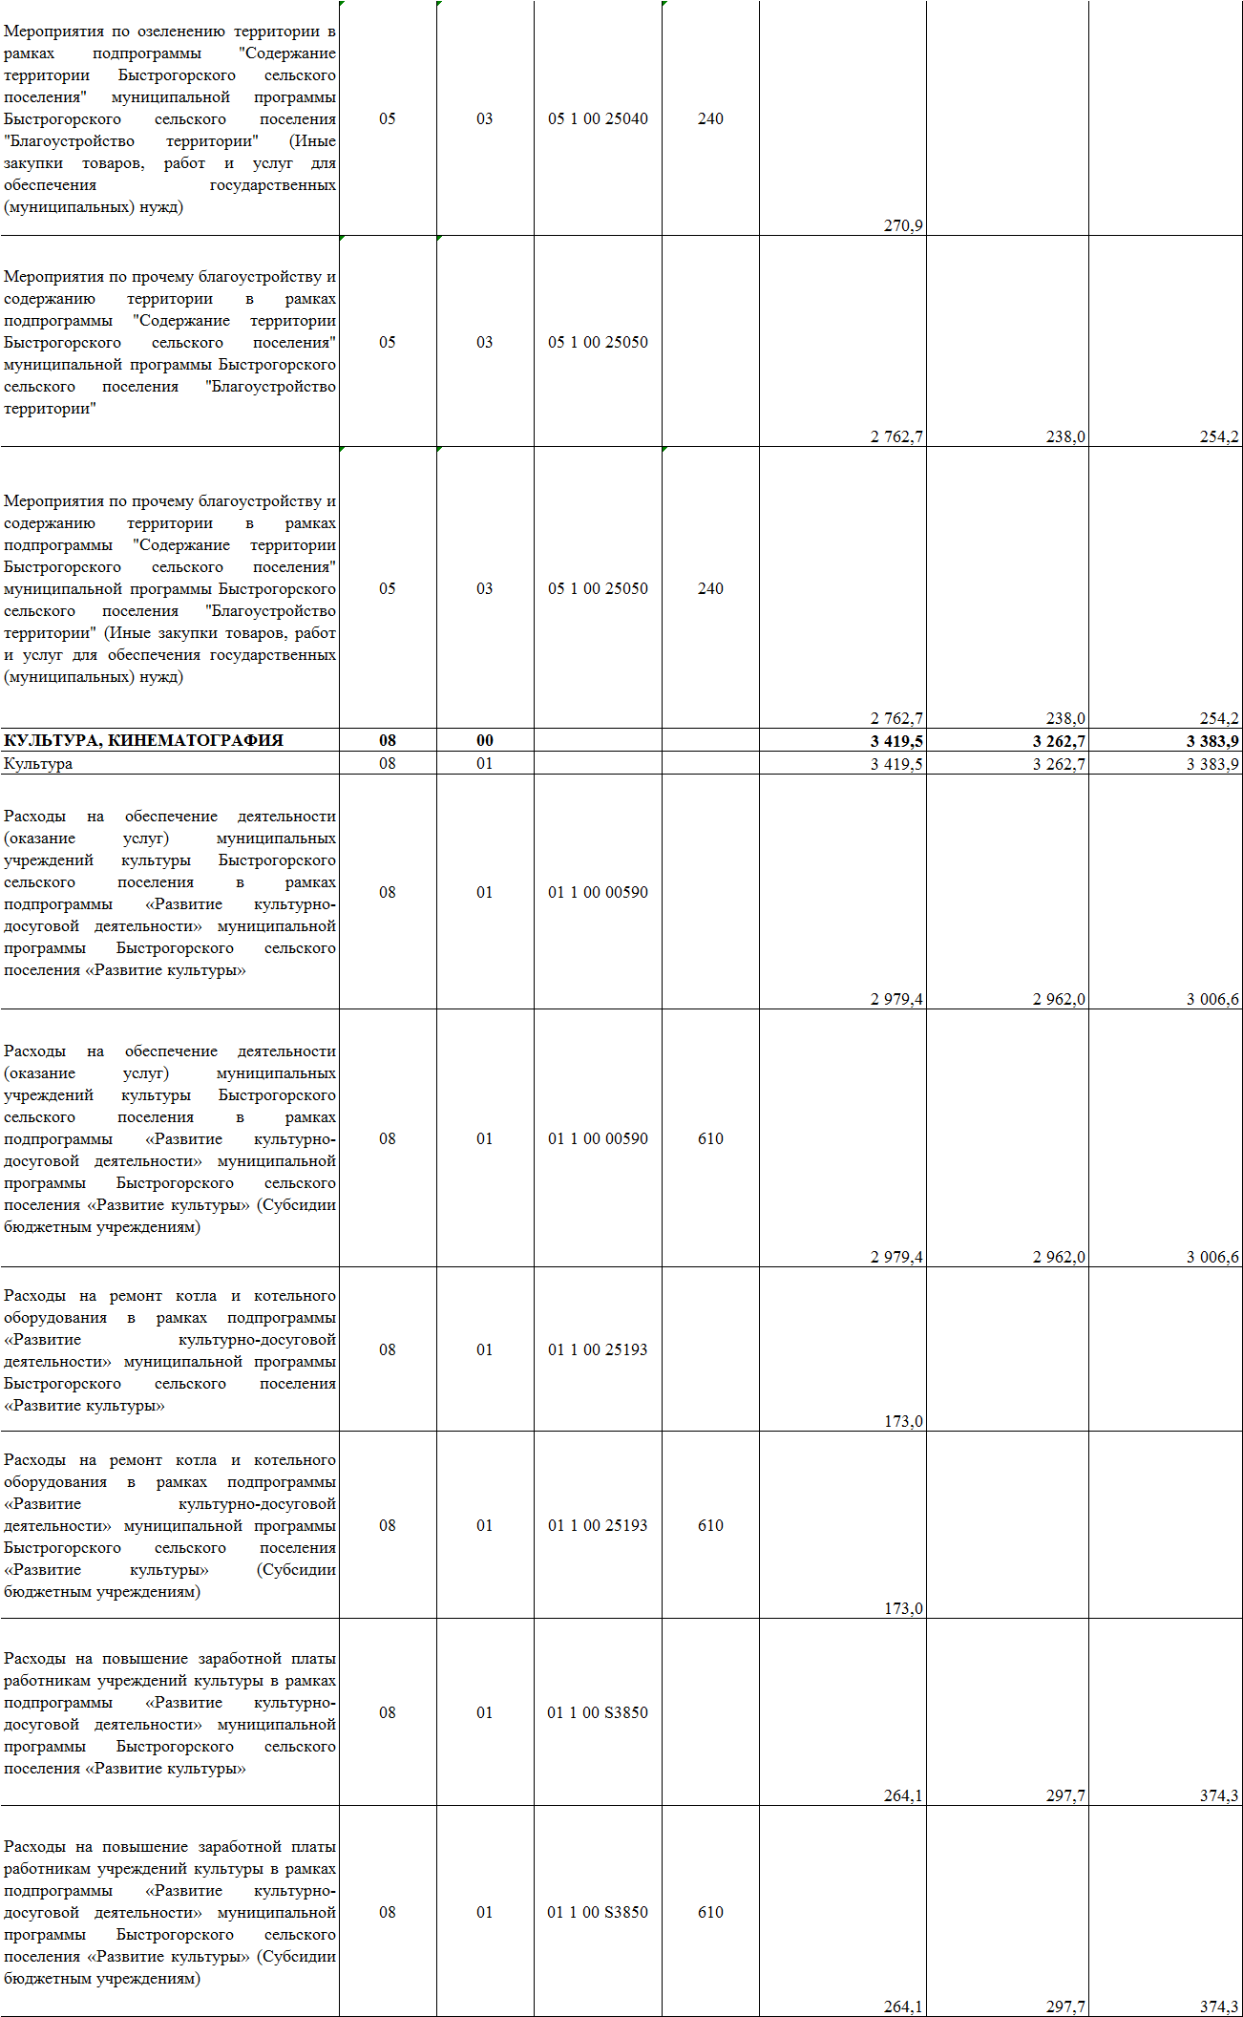

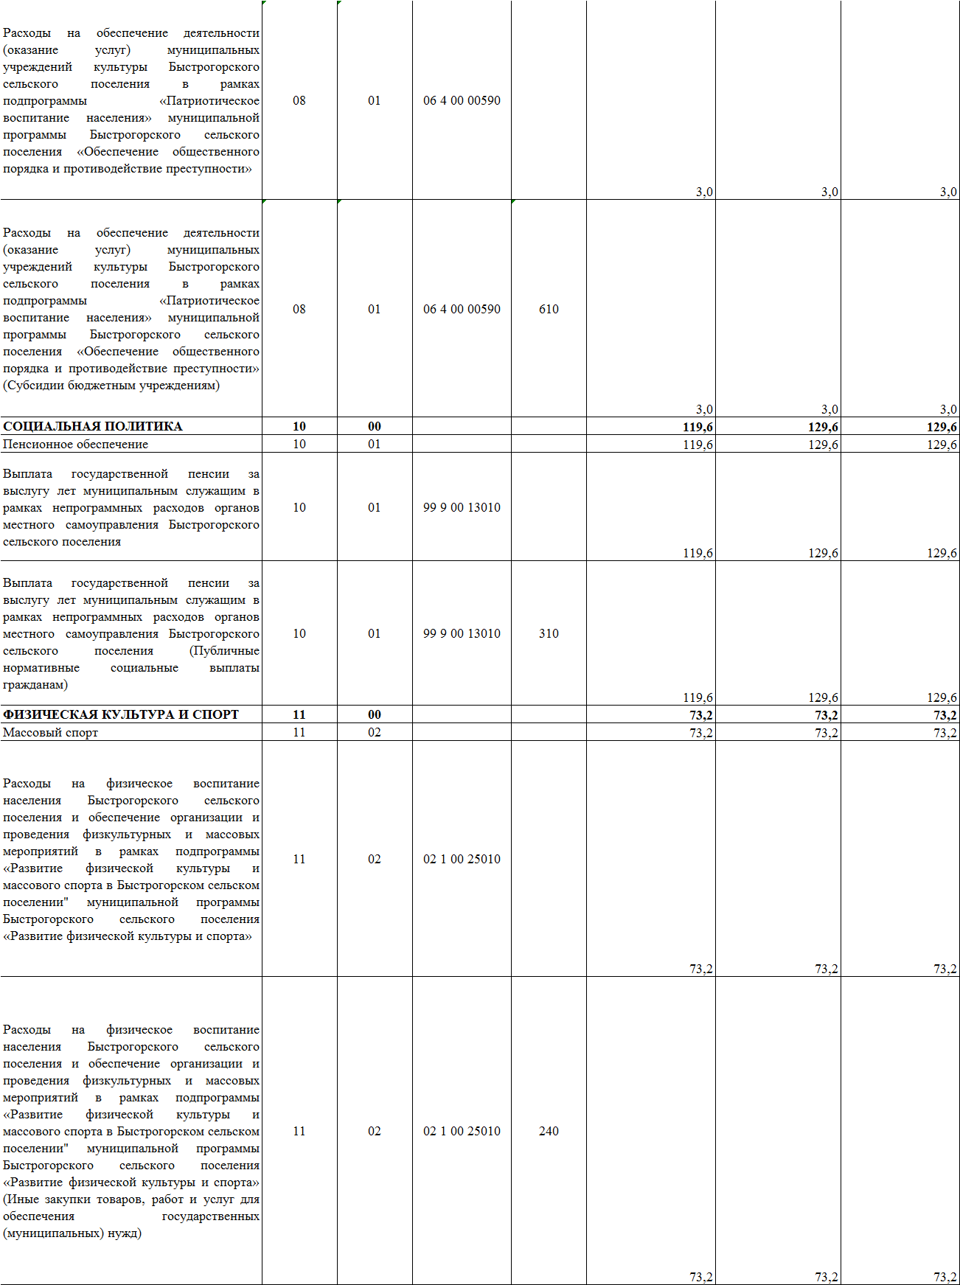

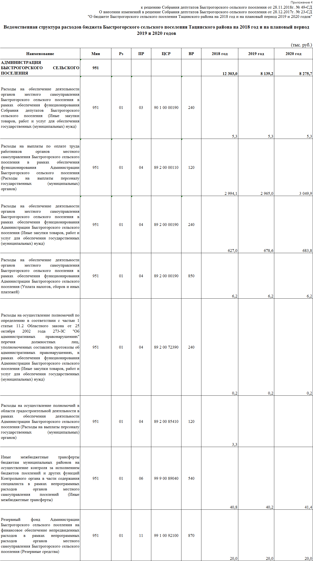 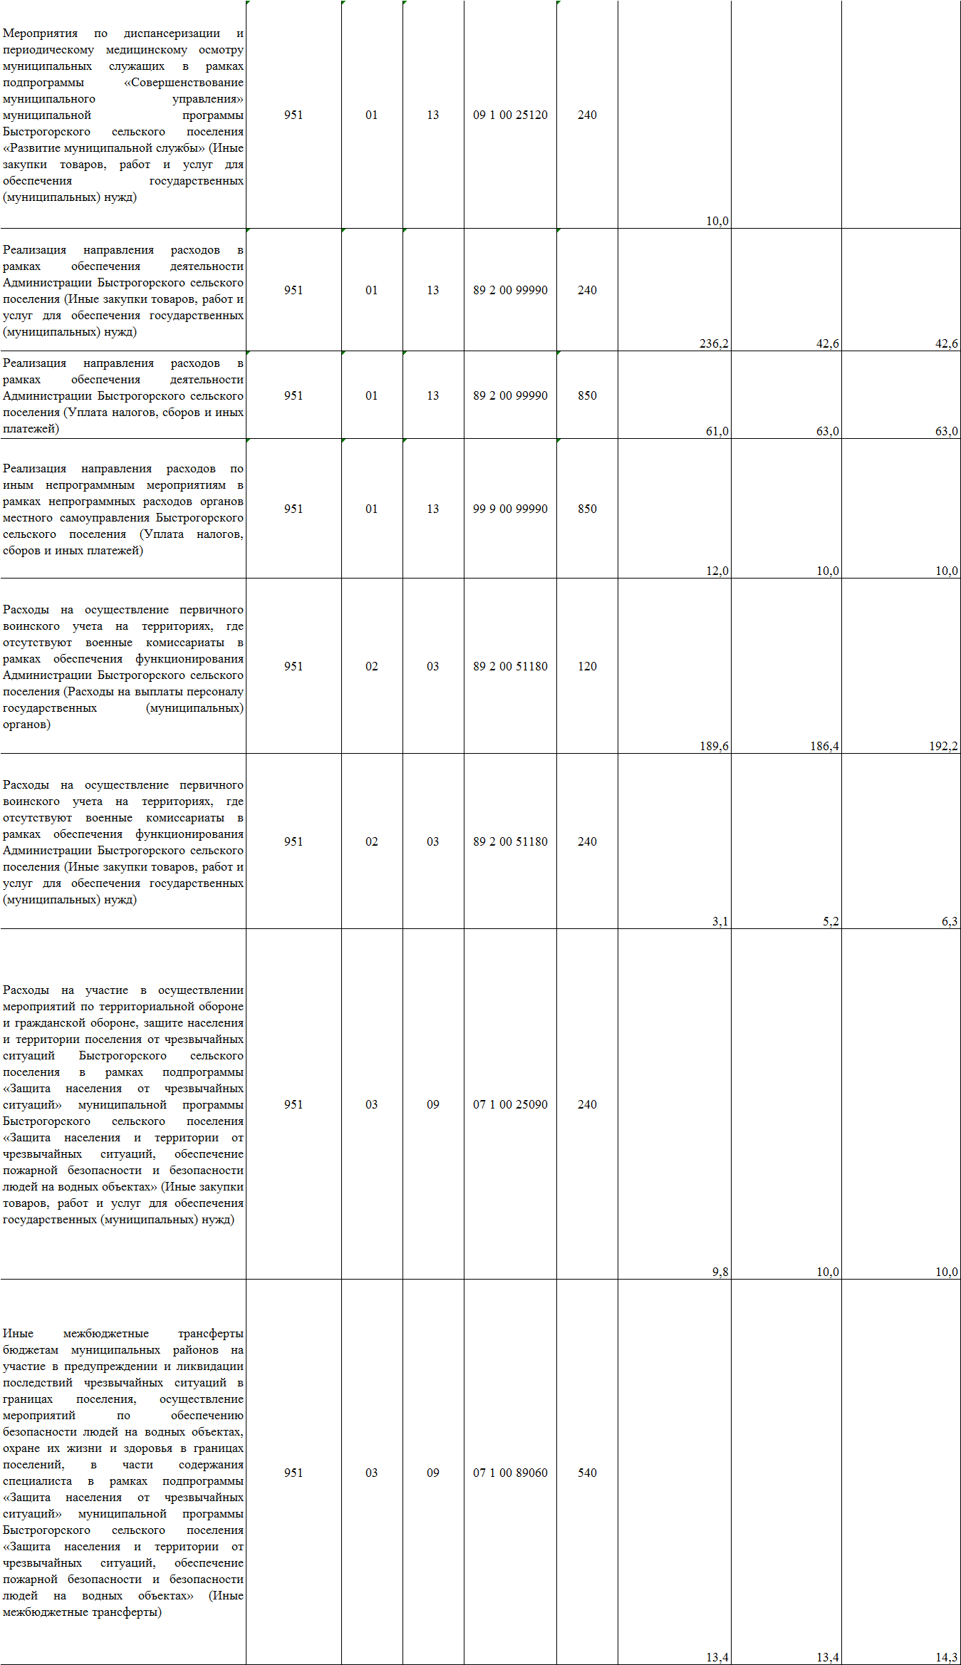

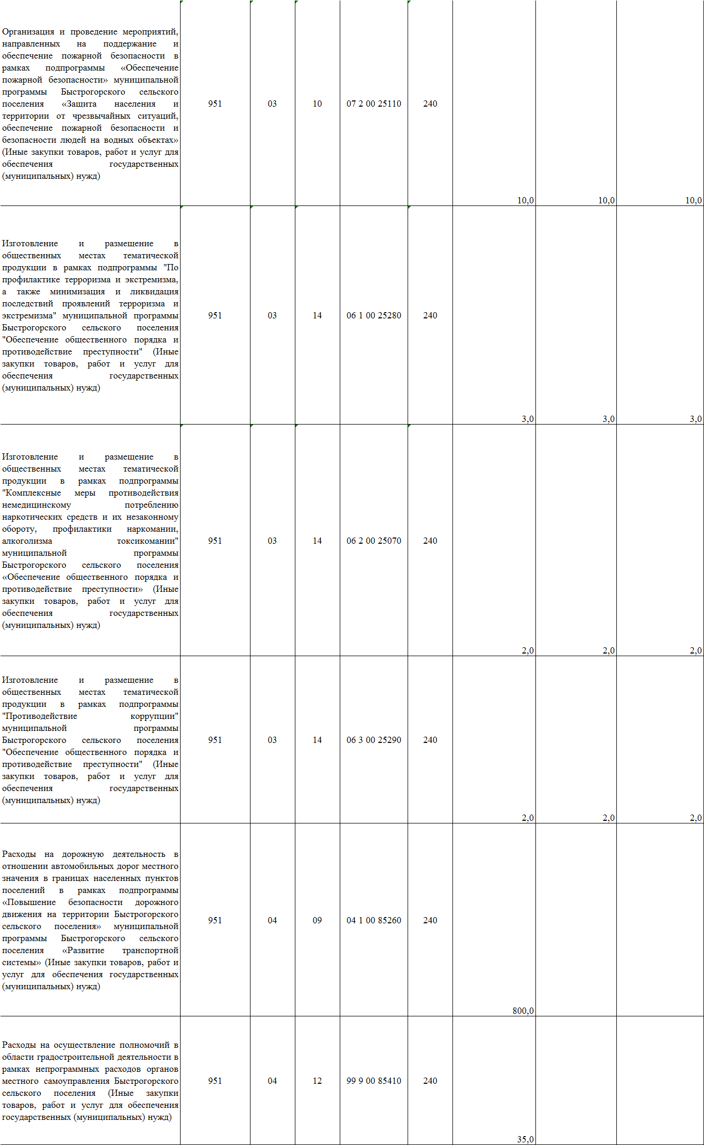

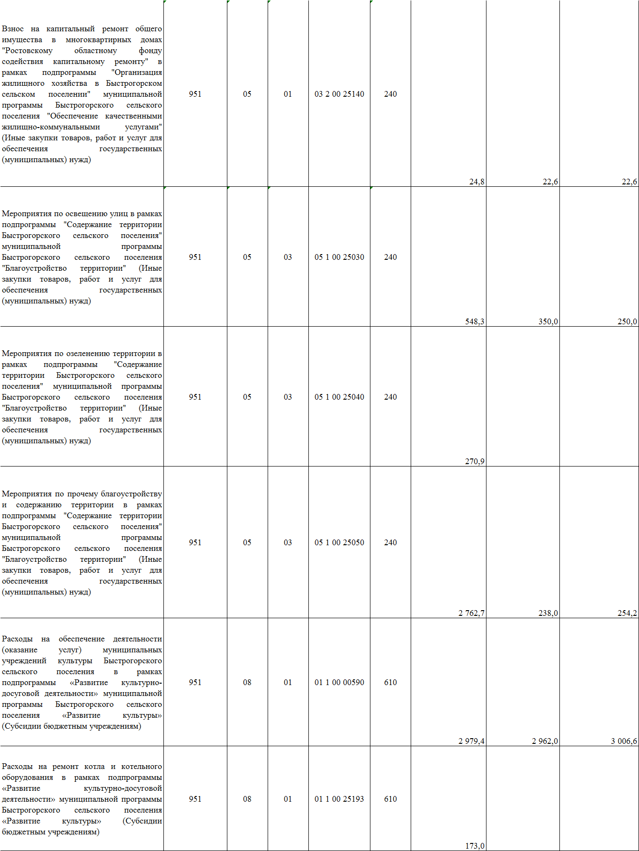

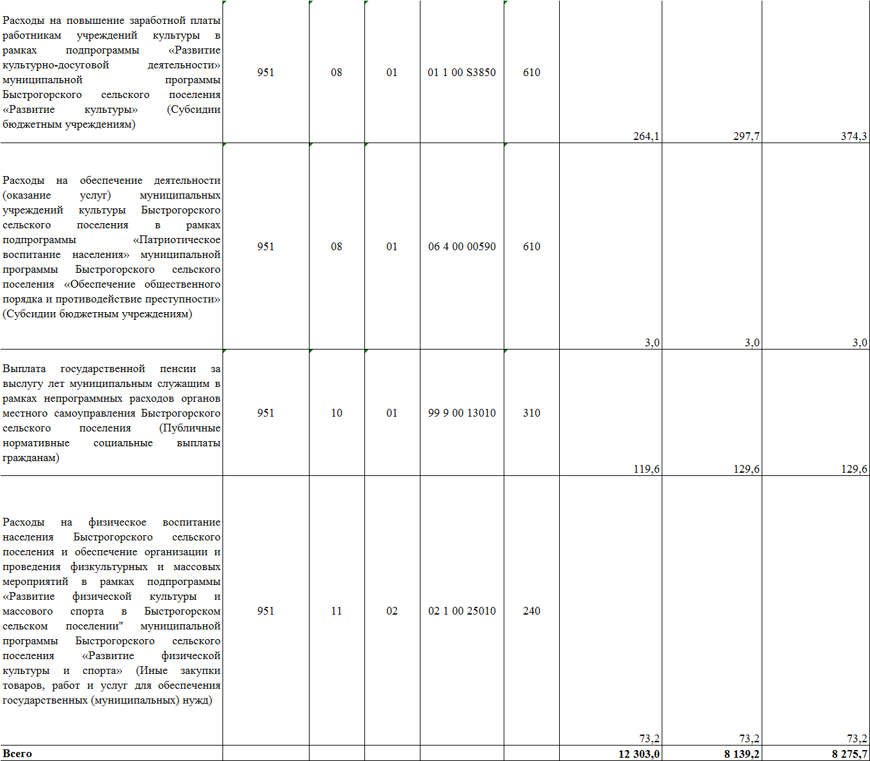

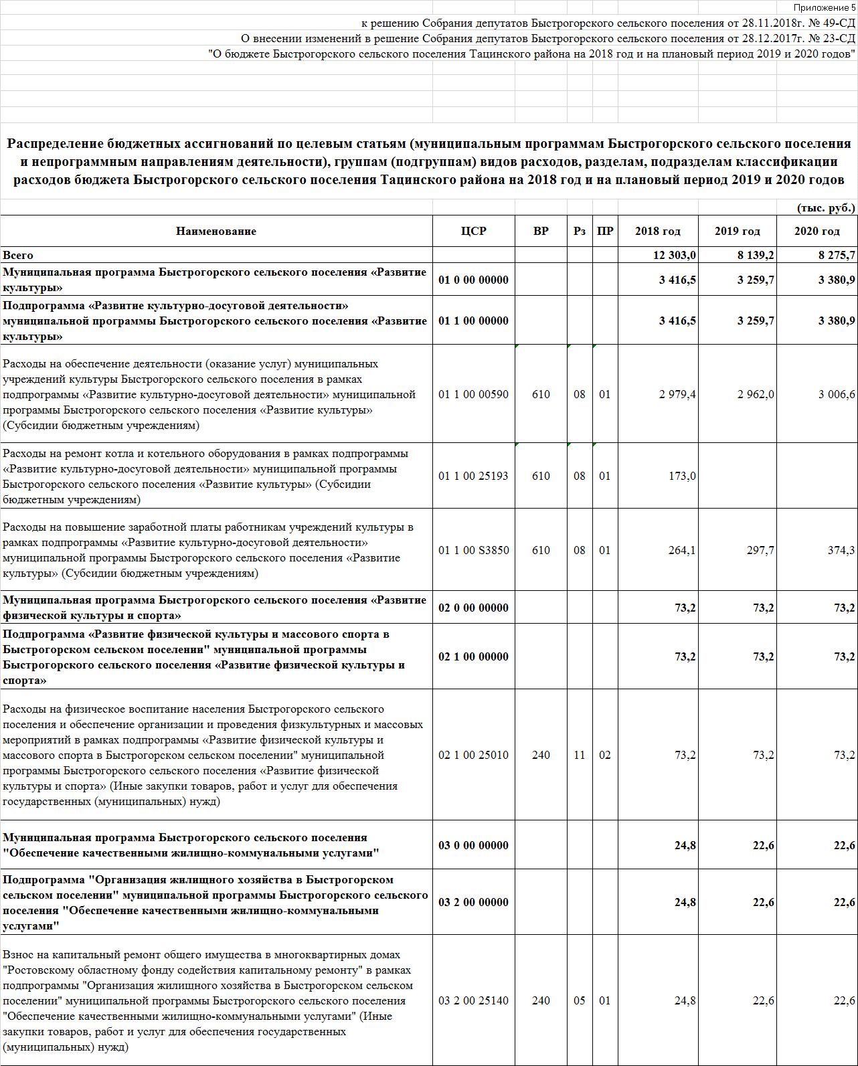

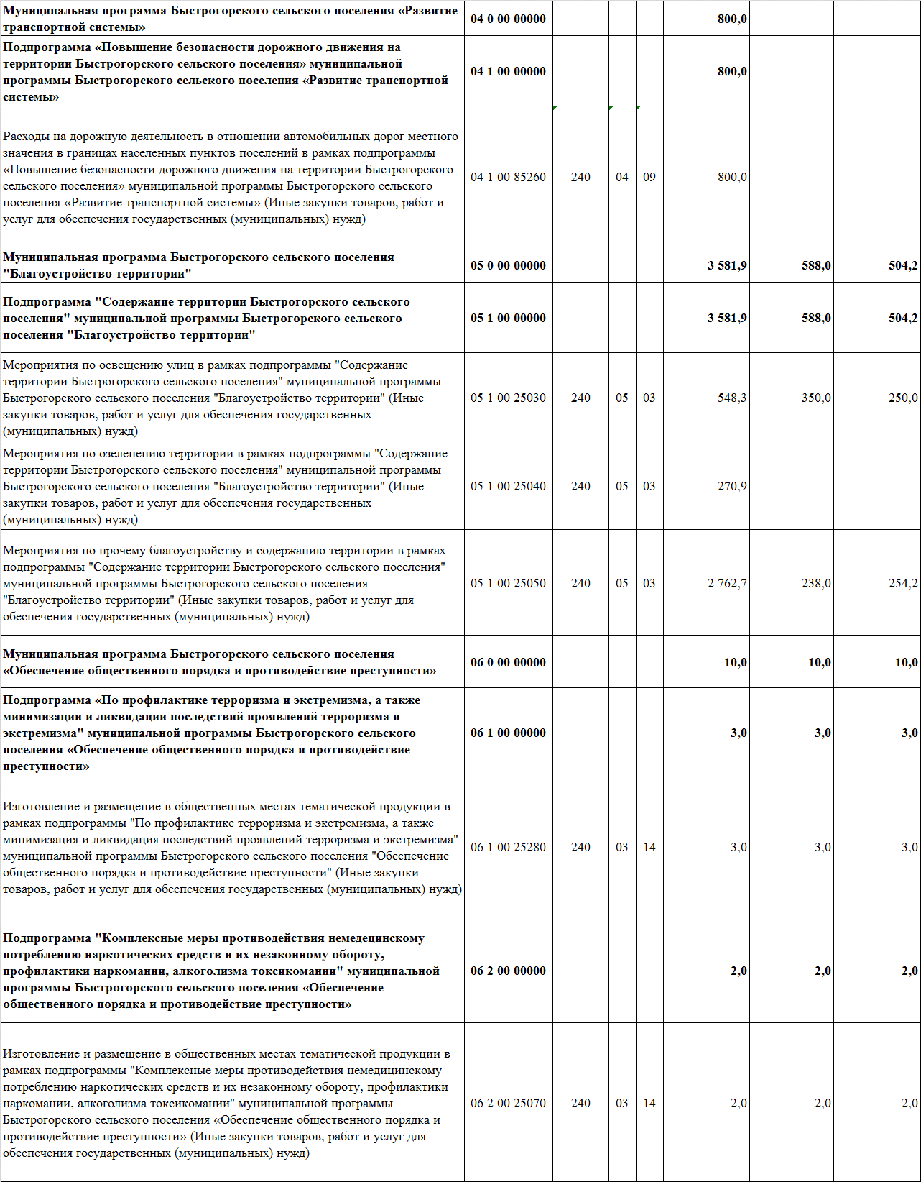

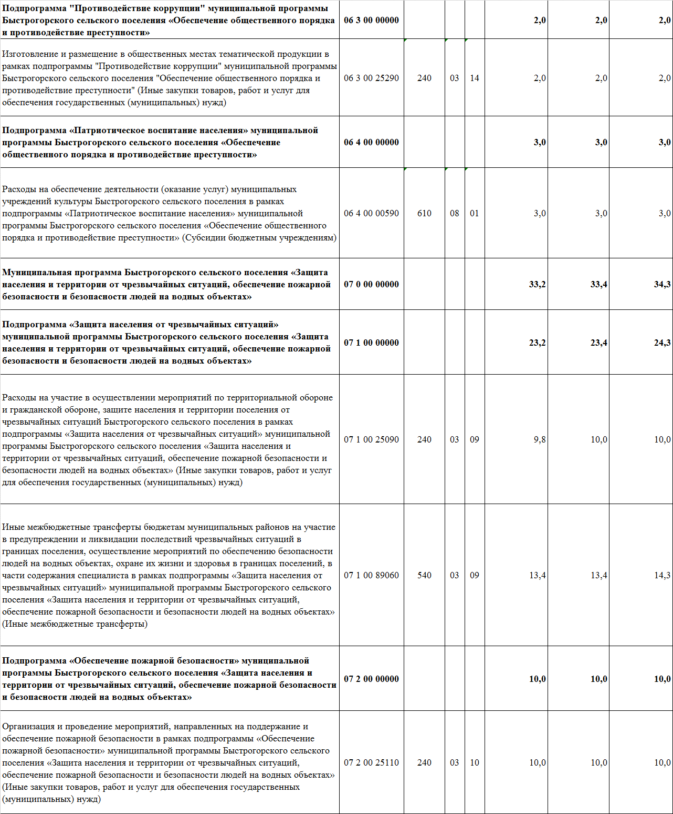

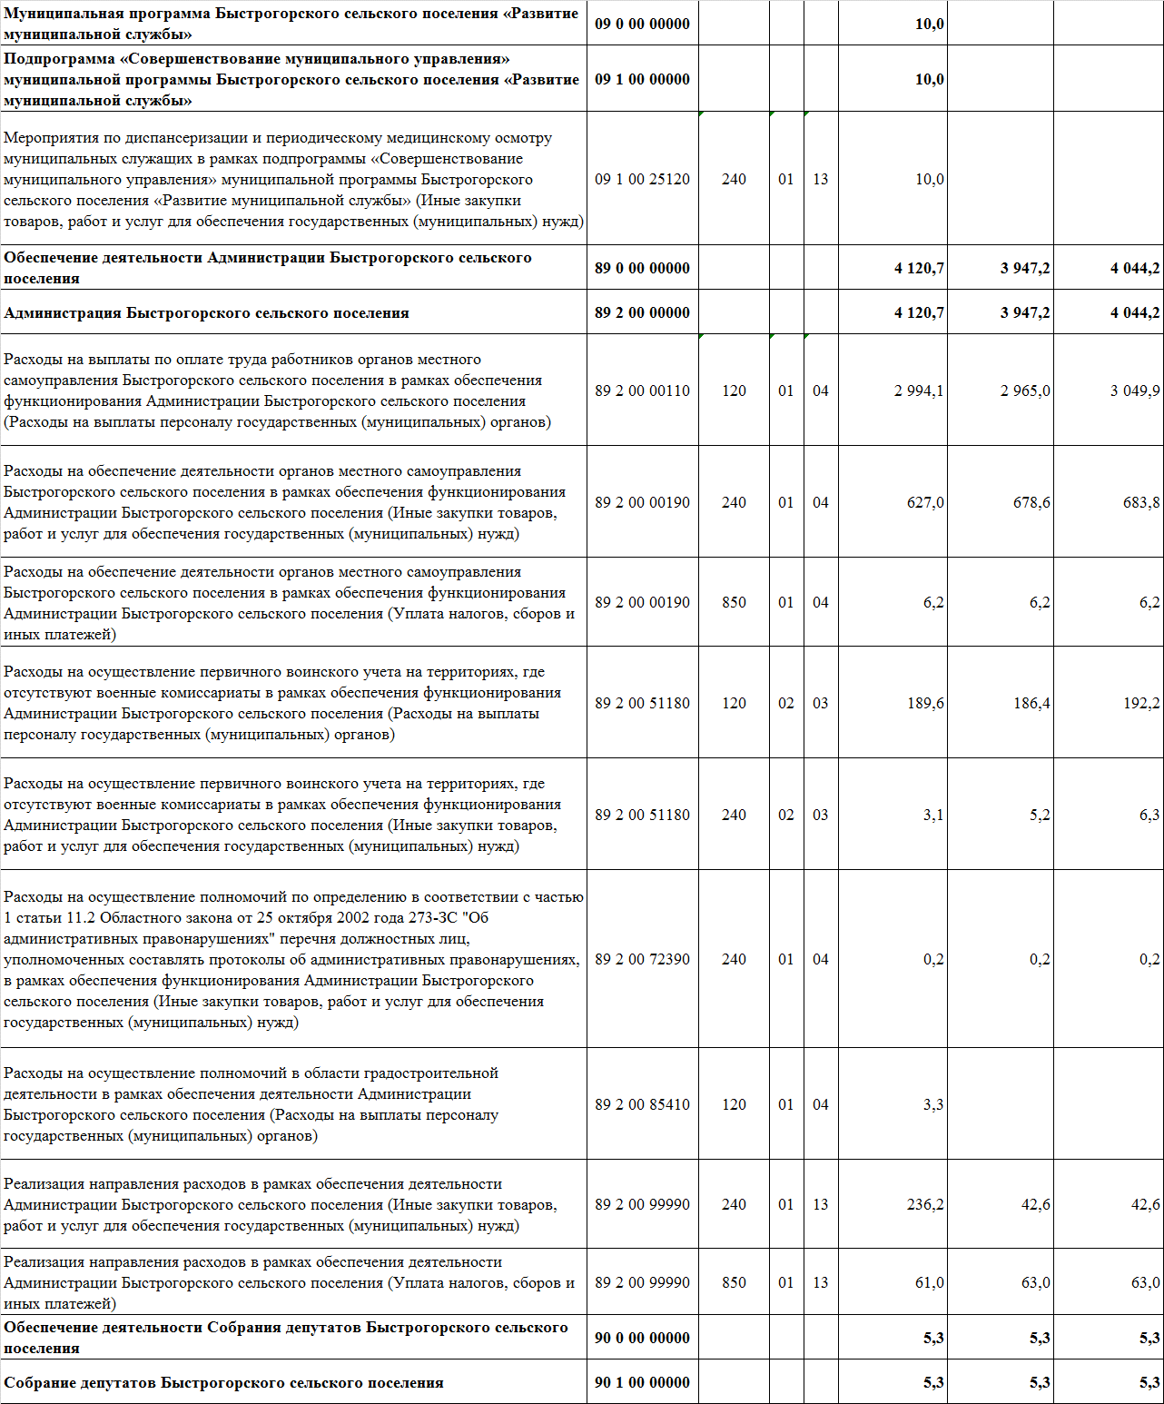

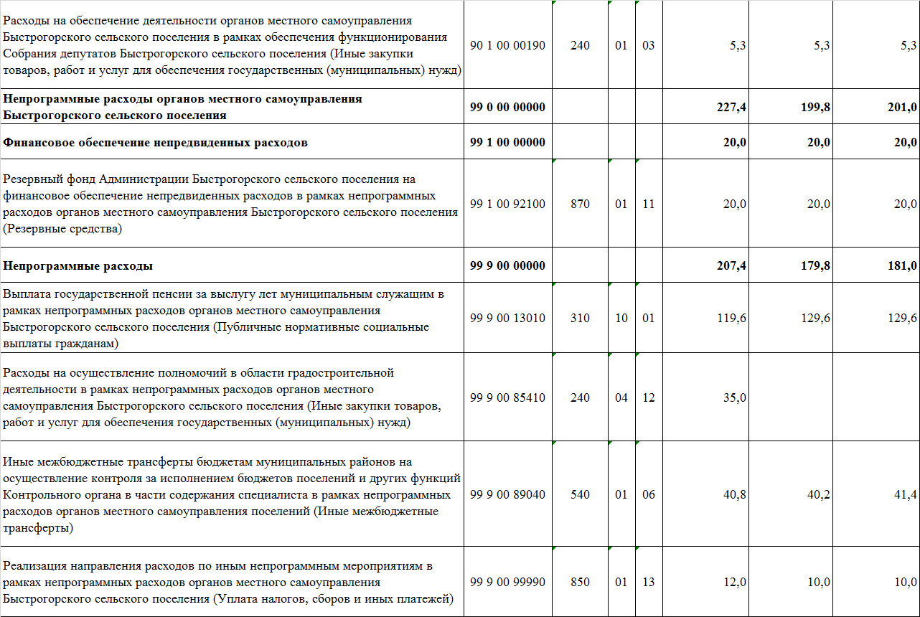

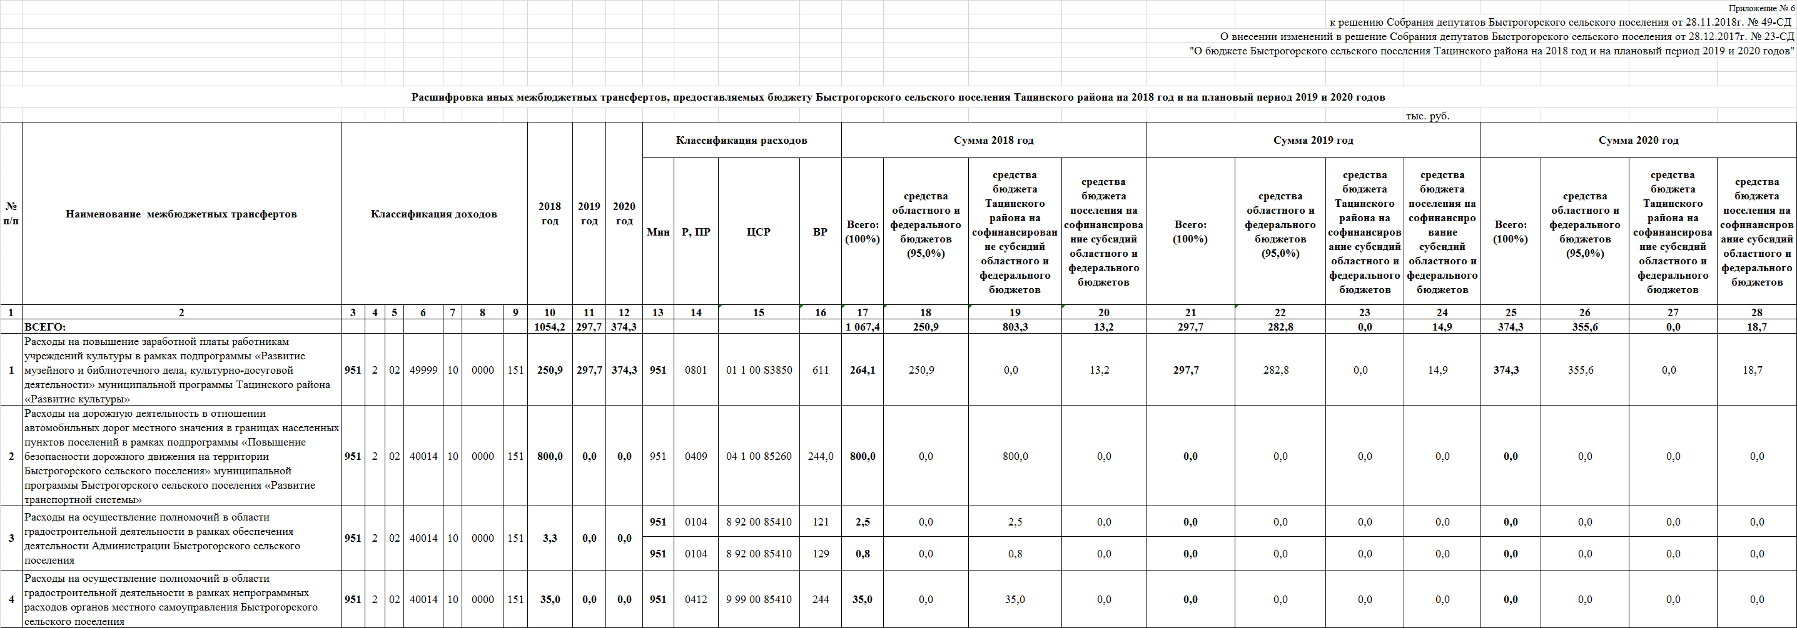 _

**РЕШЕНИЕ**

**Об избрании заместителя председателя**

**Собрания депутатов Быстрогорского**

**сельского поселения четвертого созыва**

**Принято**

**Собранием депутатов 28 ноября 2018 года**

В соответствии со статьей 25 Устава муниципального образования «Быстрогорское сельское поселение» и статьей 8 Регламента Собрания депутатов Быстрогорского сельского поселения, пунктом 2 части 13 статьи 32 Устава муниципального образования «Быстрогорское сельское поселение», на основании личного заявления заместителя председателя Собрания депутатов Быстрогорского сельского поселения Середняк Татьяны Николаевны о сложении депутатских полномочий от 19.11.2018 года, Собрание депутатов Быстрогорского сельского поселения

**РЕШИЛО:**

1. Избрать заместителем председателя Собрания депутатов Быстрогорского сельского поселения четвертого созыва Грамм Ирину Ивановну.

2. Признать утратившим силу Решение Собрания депутатов Быстрогорского сельского поселения № 2 от 26 сентября 2017 года «Об избрании заместителя председателя Собрания депутатов Быстрогорского сельского поселения четвертого созыва».

3. Настоящее решение вступает в силу со дня его принятия и подлежит официальному опубликованию в периодическом печатном издании муниципального образования «Быстрогорское сельское поселение» бюллетене «Быстрогорский вестник» и на официальном сайте муниципального образования «Быстрогорское сельское поселение».

**Председатель Собрания депутатов-**

**глава Быстрогорского**

**сельского поселения Т.А Янченко**

**№ 50-СД**

**п.Быстрогорский**

**РЕШЕНИЕ**

**О внесении изменений в Решение**

**Собрания депутатов Быстрогорского**

**сельского поселения № 3 от 26.09.2017 г**

**Об утверждении составов**

**постоянных комиссий**

**Собрания депутатов**

**Быстрогорского сельского**

**поселения четвертого созыва**.

**Принято**

**Собранием депутатов 28 ноября 2018 года**

В соответствии со статьей 36 Устава муниципального образования «Быстрогорское сельское поселение» и главы 3 Регламента Собрания депутатов Быстрогорского сельского поселения, пункта 2 части 13 статьи 32 Устава муниципального образования «Быстрогорское сельское поселение», на основании личного заявления Середняк Татьяны Николаевны о сложении депутатских полномочий от 19.11.2018 года, Собрание депутатов Быстрогорского сельского поселения

**РЕШИЛО:**

1. Исключить из состава постоянной комиссии по вопросам промышленности, транспорта, связи, ЖКХ, охраны окружающей среды члена комиссии Середняк Татьяну Николаевну.

2. Настоящее решение вступает в силу со дня его принятия и подлежит официальному опубликованию в периодическом печатном издании муниципального образования «Быстрогорское сельское поселение» бюллетене «Быстрогорский вестник» и на официальном сайте муниципального образования «Быстрогорское сельское поселение».

**Председатель Собрания депутатов-**

**глава Быстрогорского**

**сельского поселения Т.А Янченко**

**№ 51-СД**

**п.Быстрогорский**

**РЕШЕНИЕ**

|  |
| --- |
| **Об избрании депутата И.И Грамм в состав Собрания депутатов Тацинского района** |

**Принято**

**Собранием депутатов 28 ноября 2018 года**

В соответствии с Областным законом от 21 ноября 2014 года №255-ЗС «О представительных органах и главах муниципальных районов и глав поселений в ростовской области», части 3 статьи 23 Устава муниципального образования «Тацинский район», пункта 2 части 13 статьи 32 Устава муниципального образования «Быстрогорское сельское поселение», на основании личного заявления Середняк Татьяны Николаевны о сложении депутатских полномочий от 19.11.2018 года, Собрание депутатов Быстрогорского сельского поселения

**РЕШИЛО:**

1. Избрать депутатом Собрания депутатов Тацинского района пятого созыва Грамм Ирину Ивановну, избранную по Быстрогорскому многомандатному избирательному округу №1, выдвинутуюРегиональным отделением Политической партии СПРАВЕДЛИВАЯ РОССИЯ в Ростовской области
2. Признать утратившим силу Решение Собрания депутатов № 5-СД от 26.09.2017 г*.* **«**Об избрании депутата Т.Н. Середняк в состав Собрания депутатов Тацинского района».
3. Опубликовать настоящее Решение.
4. Направить настоящее Решение в Собрание депутатов Тацинского района.
5. Настоящее Решение вступает в силу со дня его принятия.
6. Контроль за исполнением настоящего Решения возложить на заместителя председателя Собрания депутатов Быстрогорского сельского поселения И.И Грамм.

**Председатель Собрания депутатов-**

**глава Быстрогорского**

**сельского поселения Т.А Янченко**

**№ 52-С**

**п.Быстрогорский**

__________________________________________________________________

**Учредитель: Администрация муниципального образования «Быстрогорское сельское поселение».**

**Главный редактор: Глава Администрации Быстрогорского сельского поселения Кутенко С.Н**

**Издатель: Администрация муниципального образования «Быстрогорское сельское поселение».**

**Среда 28 ноября 2018 года № 28**

**Время подписания в печать: 17-00 Тираж: не более 1000 экз. в год.**

**Адрес редакции: п. Быстрогорский ул. Волгодонская д.9 «Бесплатно»**

**Ответственный за выпуск: – Глава Администрации Быстрогорского сельского поселения С. Н. Кутенко**